小学校１年生 さんすう 単元名 １０ どちらが おおい NO 1
（ ）ねん（ ）くみ（ ）ばん
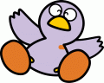

模範解答 なまえ（ ）
１ つぎの しゃしんを みて もんだいに こたえましょう。

点
（１）どちらが おおく はいりますか。(10点×2問)
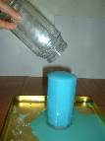

こたえ あ
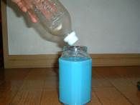
こたえ い
あ
あ
まだまだはいりそうだね。
あふれてしまったね。


い
い

（２）どちらが おおく はいって いますか。わけも せつめいしましょう。(10点×6問)
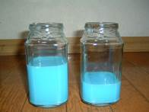
こたえ あ
わけ

みずの を くらべ

ると のほうが たかいから
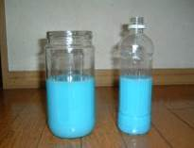
こたえ あ
わけ

みずの が おなじな

のでようきのそこが

ほうがたくさんはいるから。

あ
い
あ
い

たかさ

たかさ

あ

ひろい(おおきい)

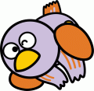
あ
あふれてしまったね。
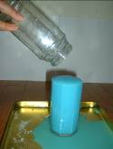

(3)「あ」が おおく はいる わけを せつめいしましょう。(20点)
・「い」にいれたときあふれているから
い
・あふれているぶんだけいっぱいはいっていておおきいから
小学校１年生 さんすう 単元名 １０ どちらが おおい ＮＯ２
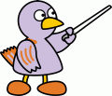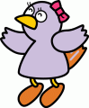
（ ）ねん（ ）くみ（ ）ばん

１ つぎの もんだいに こたえましょう。(10点×5問)
(1) どちらが どれだけ おおく はいりますか。わけをせつめいしましょう。
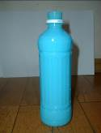
わけ

「あ」は こっぷ はいぶん、「い」は こっぷ はい

ぶん。しきは となり、 のほうが

ばい おおく はいる。

あ
い

８

５

８－５＝３

あ

３

（２）どちらが どれだけ おおく はいりますか。(10点×3問)
 しき
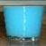
こたえ が はい おおくはいる

あ
あ
い
７－５＝２

い

あ
２

（３） どちらが どれだけ おおく はいりますか。(２０点)
あ
い


こたえ
あ
い
しき ５－３＝２

こたえ 「い」が２はいおおくはいる
模範解答 なまえ（ ）

点

